

**QUALIDADE DE SOFTWARE**

Carlos Eduardo Pereira Pedroza

Análise de Qualidade

Ascurra

24/02/2025

# RESUMO

Copo de vidro reforçado, suporta impactos, podendo ser usado com liquidos quentes e frios.

Com um lindo design e bem arrojado.

# SUMÁRIO

1. RESUMO 2

2. SUMÁRIO 3

3. INTRODUÇÃO 4

4. O PROJETO 5

4.1 Detalhes do produto ou serviço 5

4.2 Tabela de Análise 5

4.3 Relatório 6

4.4 Evidências 7

4.5 Onde encontrar 8

5. CONCLUSÃO 8

6. REFERÊNCIAS BIBLIOGRÁFICAS 8

# INTRODUÇÃO

O projeto se trata de um copo de vidro cilíndrico e reforçado, com gravuras de caveira.

Podendo ser usado por diversos seguimentos; como bares, restaurantes e donas de casa.

Com uma resistência incrível.

# O PROJET0

O projeto se trata de um produto de uso geral, e sem trazer transtornos ao meio ambiente, com Sustentabilidade e Impacto Ambiental

* **É reciclável?** O vidro é 100% reciclável e reutilizável
* **Produção sustentável?** Algumas marcas utilizam vidro reciclado

## Detalhes do produto ou serviço

|  |  |
| --- | --- |
| **Nome do produto ou serviço:** | **Copo longdrink** |
| **Fabricante:** | **china** |
| **Tempo de uso:** | 3 anos , seguindo as instruções |
| **Outros detalhes relevantes sobre o produto:** |  |

## Tabela de Análise

|  |  |  |
| --- | --- | --- |
| **Característica** | **Leve, bonito, e de fácil utilização** | **Imagem 2** |
| **Usabilidade:** | Podendo ser usado por crianças e adultos |  |
| **Matéria prima:** | Vidro, Cristal |  |
| **Performance:** | Resistente e durável |  |
| **Design:** | Totalmente transparente, com gravuras, design arrojado | Ex. Imagem 1 |
| **[acrescente mais um a sua escolha]** | * **É reciclável?** O vidro é 100% reciclável e reutilizável * **Produção sustentável?** Algumas marcas utilizam vidro reciclado |  |

## Relatório

Item usado com frequência, com bebidas geladas, pelo menos 5 dias da semana e usado por todos os 6 moradores da residência.

## Evidências

Exemplos de evidências:

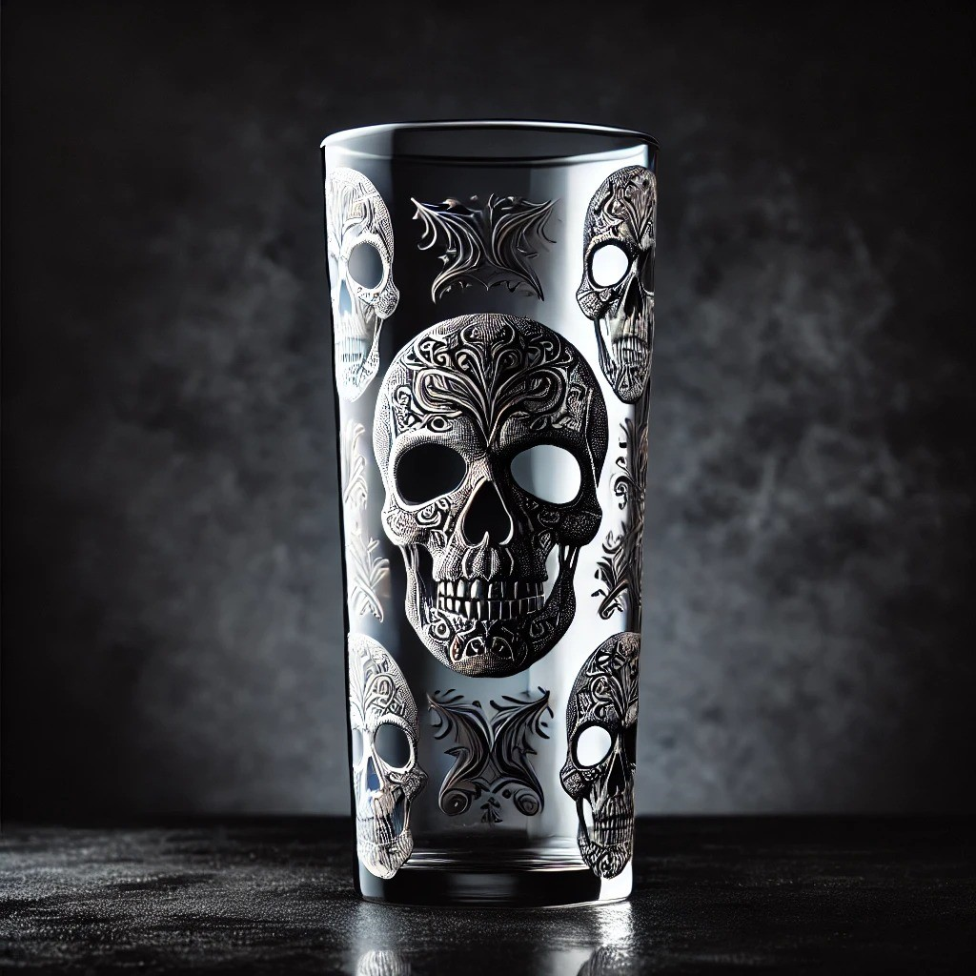

`

Imagem 2: Copo Drink

## Onde encontrar

Em lojas virtuais: americanas., shopee.

# CONCLUSÃO

**Um produto único no mercado, que se encaixa em vários tipos de uso, sendo líder de vendas e melhorando a vida dos consumidores.**

# REFERÊNCIAS BIBLIOGRÁFICAS

Seguir regras ABNT